TÝDENNÍ ÚKOL Z ČESKÉHO JAZYKA (DATUM ODEVZDÁNÍ 13. prosince)
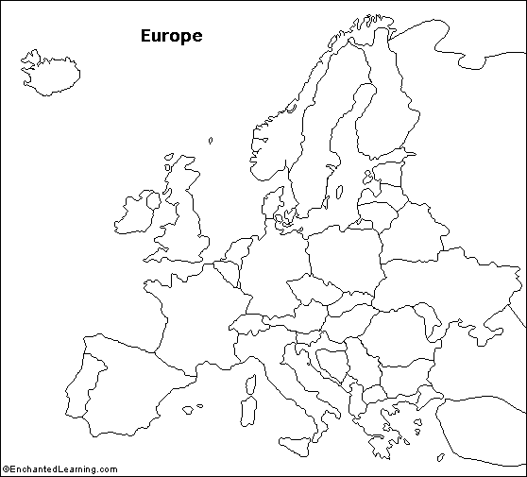

- Zakreslete všechny evropské státy do mapy.
- Vyznač všechny státy, které si navštívil (barevně vyznač hvězdičkou).
- Kolik států patří do Evropské unie?
- Které to jsou (barevně vyznač v mapě)?

učebnice: 19/4, 5
Urči druh přísudků a vyznač je ve větě:
Babička psala dopis. Přestaň už zlobit. Sestra se stala lékařkou. Bratr je často nemocný. Přijdete k nám? Nechtěli nám přijít na pomoc. Musíš to stále opakovat? Petr přišel pozdě. Lenka byla vítězka letošní soutěže. Dlouho se o tom bavili. Co budeme zpívat? Knihu jsem si vybral sám. Kniha je o cestě hobita Frodo a jeho přítele Sama. Knihu napsal Tolkien. Knihu mi doporučila babička a je psaná spisovně. Není těžké poznat, kdo je hlavním hrdinou.

